

Universidad del Valle de Guatemala. Semestre 1, 2018. Departamento en Ingeniería en Ciencias de la Computación y Tecnologías de la Información.

**React Machine – A Turing Machine Simulator made with React and JS**

BROLO, G.

Carnet 15105

Documentación presentada para el curso de ANÁLISIS Y DISEÑO DE ALGORITMOS, S. 10, Universidad del Valle de Guatemala.

_______________________________________________________________________________________________

**Abstract**

Este proyecto abarca la implementación de un simulador de una máquina de Turing de una cinta, que recibe un número de estados, el alfabeto, las quádruplas y el input en cuestión. Se construyó el simulador utilizando React y Javascript y se generaron dos máquinas de prueba. Ambas fueron introducidas al simulador. Cada una generó los outputs esperados al introducir distintos inputs para cada máquina.

**Objetivos**

Implementar una máquina de Turing basada en quádruplas utilizando Javascript; realizar una interfaz para introducir los datos de la máquina; proveer el manejo de errores necesario al momento de introducir expresiones y durante la ejecución del programa.

**Metodología**

Se creó un proyecto de React y se generó el diseño de la aplicación web. Se usó reactstrap para manejar de forma más fácil los elementos de UI. Luego, se adicionaron métodos para manejar la entrada de datos y validar los datos conforme las reglas de cuádruplas establecidas para una máquina de Turing, así como las reglas para el input: las quádruplas solo pueden formarse de cuatro posibles formas, no pueden existir dos o más quádruplas con los mismos dos primeros elementos, las quádruplas e input deben utilizar solamente símbolos que pertenezcan al alfabeto.

Posteriormente, se realizó el algoritmo para simular la máquina de Turing. Para un determinado input, se comienza con el header en la primera posición del input y se busca una quádrupla que aplique para este input, desde el primer estado. Si no existe, se finaliza la simulación, de lo contrario, se analiza la acción en cuestión, un shift a la derecha o izquierda, un reemplazo de símbolo o un salto condicional de estado. Se actualizan los valores de la cinta, si aplica, y la posición del head, si aplica. La simulación termina cuando se alcanza el último input o no hay más quádruplas que aplicar.

**Pruebas**

Se generaron dos máquinas de Turing y se probaron con diversos inputs. La primer máquina acepta cadenas de caracteres bajo el alfabeto (*a,b*) que empiecen con *a* y terminen con *b*. Las quádruplas utilizadas son:

q0,a,R,q1

q1,a,R,q1

q1,b,R,q2

q2,b,R,q2

q2,a,R,q1

Se probaron 3 inputs: ab, abab, ababa.

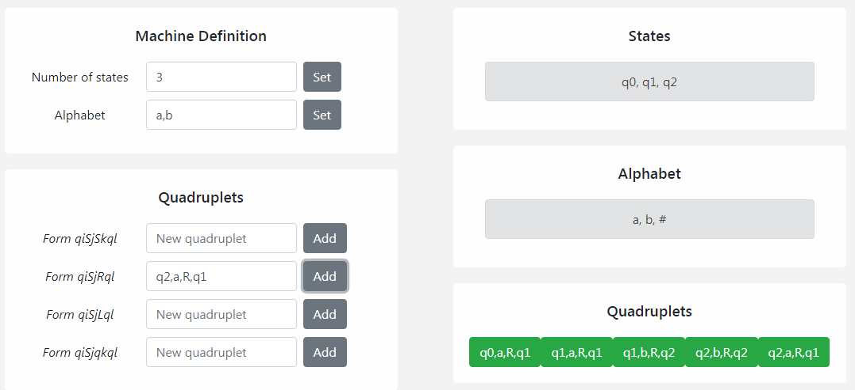

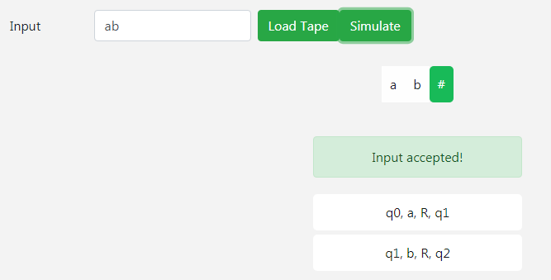

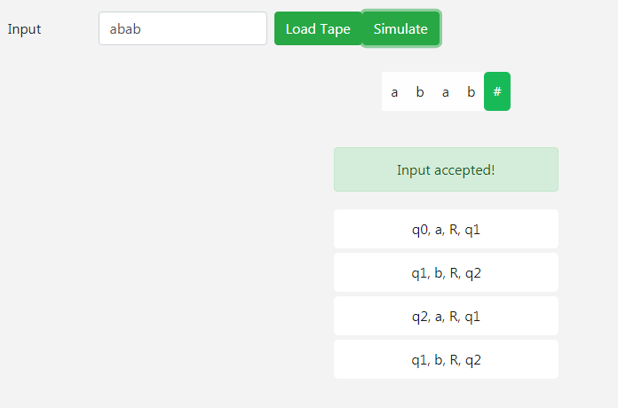

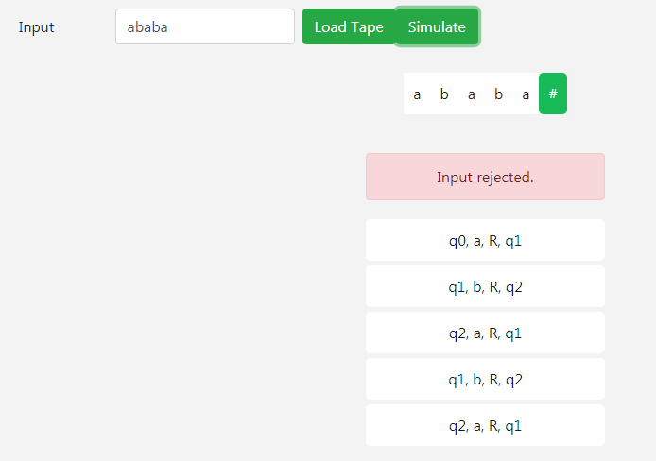

Los resultados obtenidos fueron los esperados, las primeras dos cadenas aceptadas y la última no.

La segunda máquina intercambia los símbolos bajo el alfabeto (*a,b*). Es decir, cambia una *a* por una *b* y viceversa. Las quádruplas utilizadas son:

q0,a,b,q1

q0,b,a,q2

q1,b,R,q0

q2,a,R,q0

q0,#,#,q3

Se probaron 3 inputs: ab, abab, ababa.

